Hello again! How is your „home-schooling“? How are you?
I’m not a proper teacher anymore when I don’t have you here every day. Hope you’re doing well and hope to see you soon!
This is what I’ve got for you this week:
- TELLING THE TIME
Na koncu navodil od prejšnjega tedna imaš sliko z uro. Kako kaj gre izražanje časa? Za utrjevanje prilagam nekaj interaktivnih vaj.
https://www.gamestolearnenglish.com/telling-the-time/
https://www.eslgamesplus.com/time-daily-routines-expressions-esl-grammar-sentence-activity/
https://www.mes-games.com/whattime.php
Zdaj pa me res zanima, koliko že znaš. Napiši v zvezek te ure in jih z besedo zapiši v angleščini – napiši dialoge:
Npr.: What's the time, please? (7:00) – It's seven o'clock.
9:15 6:20 4:35 12:55 2:30 7:00

- ADVERBS OF FREQUENCY = prislovi pogostosti
Prejšnji teden si se naučil-a pomena besed always, usually, sometimes, often, never – to so prislovi pogostosti in z njimi lahko odgovoriš na vprašanje:
How often do you ..? (Kako pogosto nekaj delaš?)
Dz 68 – prepiši vse, kar je napisano pod naslovom PRISLOVI POGOSTOSTI, bodi pozoren-a na mesto teh besed v stavku (ZA glagolom BITI (am, is, are) in PRED ostalimi glagoli).
Na spodnji povezavi si oglej, kako pogosto Sara počne vsakdanje stvari.
https://www.youtube.com/watch?v=H_5njwNlLik
Kaj pa ti?
V zvezek prepiši naslednja vprašanja in odgovori nanje v celem stavku, uporabi prislove pogostosti. V vprašanjih so besede, pred ali za katere v odgovoru postaviš prislov pogostosti, poudarjene.
How often do you get up at 4 o'clock? Npr: I sometimes get up at 4 o'clock.
How often do you have breakfast before school?
How often do you do your homework?
How often are you late for school?
How often do you eat lunch and dinner with your family?
DZ str. 69, nal. 1
DOMAČA NALOGA
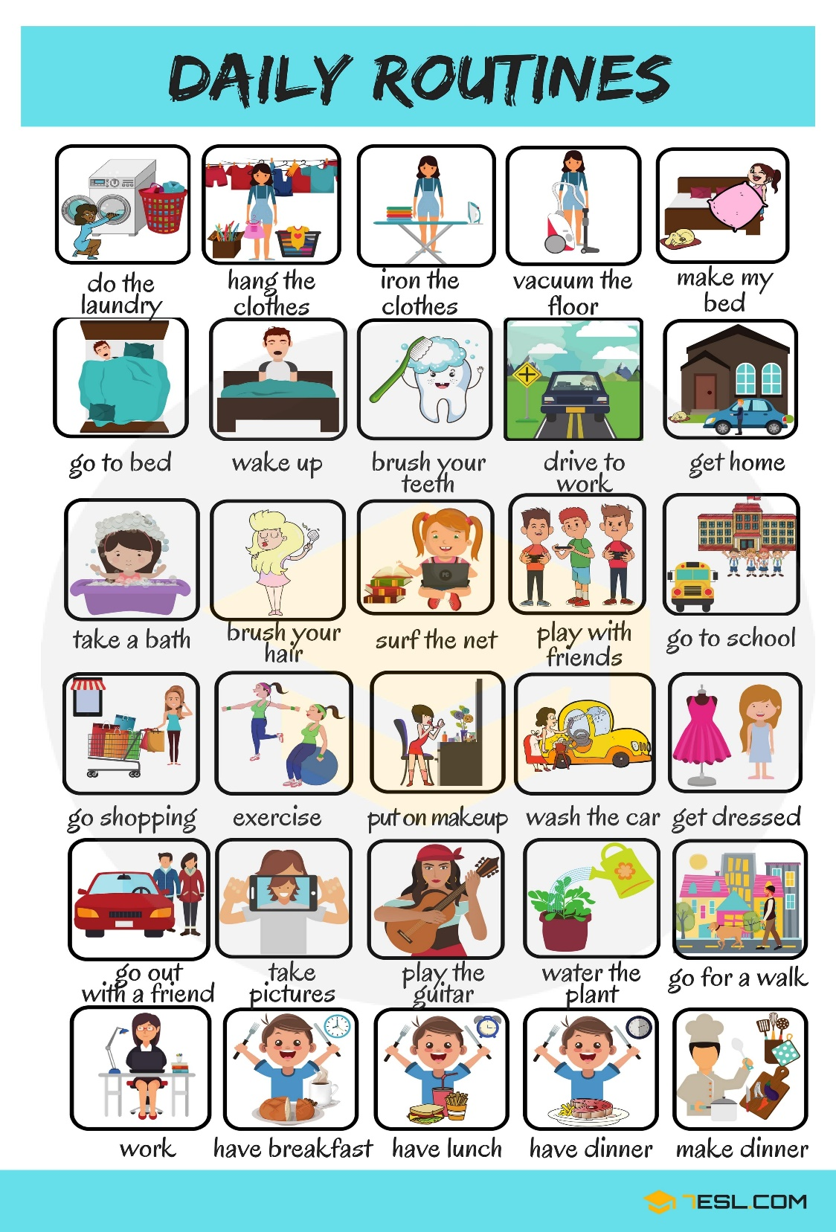
Opiši dan svojega prijatelja – dnevna rutina, za več dejavnosti napiši točen čas z besedo, kdaj to stvar počne (Npr: He gets up at seven o'clock.), vsaj enkrat uporabi tudi vse prislove pogostosti (Npr.: She often forgets her homework.). Ne pozabi na končnico –s pri glagolih. Pomagaj si s spodnjo sliko. Besedilo natipkaj in mi ga pošlji po e-pošti (6.a: jerneja.vertacnik@os-mezica.si ali 6.b: barbi.ljubojevic@hotmail.com).

- BRALNO RAZUMEVANJE
Učb. 54
Če razumeš navodila, lahko vse narediš samostojno – zapišeš v zvezek, sicer si pomagaj s spodnjimi navodili v slovenščini.

Nal.1 – Razmisli, če se naštete predmete učimo tudi na naši šoli.
Nal. 2 – Preberi besedilo, poišči vse neznane besede v slovarju (https://sl.pons.com/prevod) in jih zapiši v svoj slovarček.
Nal. 3 – preberi trditve in zapiši (T), če so pravilne, ali (F), če so napačne.
Nal. 4 – Odgovori na vprašanja.

Vse naloge lahko sproti fotografiraš in mi jih pošlješ po e-pošti, da ti dam povratno informacijo.

Looking forward to hearing from you soon. Lots of love.
Your English teacher

